МАРИЙ ЭЛ РЕСПУБЛИКЫСЕ  ЗВЕНИГОВО  МУНИЦИПАЛ РАЙОНЫН  СЎЗЛЭНГЕР ОЛА ШОТАН ИЛЕМ  АДМИНИСТРАЦИЙЖЕ  ПУНЧАЛ | СУСЛОНГЕРСКАЯ ГОРОДСКАЯ АДМИНИСТРАЦИЯ  ЗВЕНИГОВСКОГО  МУНИЦИПАЛЬНОГО РАЙОНА  РЕСПУБЛИКИ МАРИЙ ЭЛ  ПОСТАНОВЛЕНИЕ
от «22» сентября 2020 г № 169

О внесении изменений в постановление администрации МО «Городское поселение Суслонгер» от 18.12.2018г. № 169 «Об утверждении реестра мест (площадок) накопления твердых коммунальных отходов в МО «Городское поселение Суслонгер» размещение контейнера по адресу:
пгт. Суслонгер ул. Победоносцева у д.17 кафе-пекарня «Хлебное – место»

В целях обеспечения охраны окружающей среды и здоровья человека на территории муниципального образования «Городское поселение Суслонгер», в соответствии с Федеральным законом от 06.03.2003 № 131-ФЗ «Об общих принципах организации местного самоуправления в Российской Федерации», в соответствии с санитарными правилами и нормами СанПиН 42-128-4690-88 «Санитарные правила содержания территорий населенных мест», руководствуясь положениями постановления Правительства Российской Федерации 31.08.2018 № 1039 «Об утверждении Правил обустройства мест (площадок) накопления твердых коммунальных отходов и ведения их реестра, Суслонгерская городская администрация

постановляет:

1. Внести дополнения в реестр мест размещения контейнерных площадок для сбора ТКО на территории городское поселение Суслонгер:
1.1. Предоставить ИП Чигарову А.Н. Кафе - Пекарня «Хлебное – место» место для размещения контейнера по адресу: пгт. Суслонгер ул. Победоносцева у д.17.
2. Настоящее Постановление подлежит размещению на официальном сайте Администрации муниципального образования «Звениговский муниципальный район» в информационно-телекоммуникационной сети «Интернет» - www.admzven.ru
3. Контроль за исполнением настоящего постановления оставляю за главой Суслонгерской городской администрации

Глава администрации С.В. Кудряшов

исп. Николаева Е.Ю.

Схема размещения мест (площадок) накопления
твердых коммунальных отходов на территории
городское поселение Суслонгер, пгт. Суслонгер

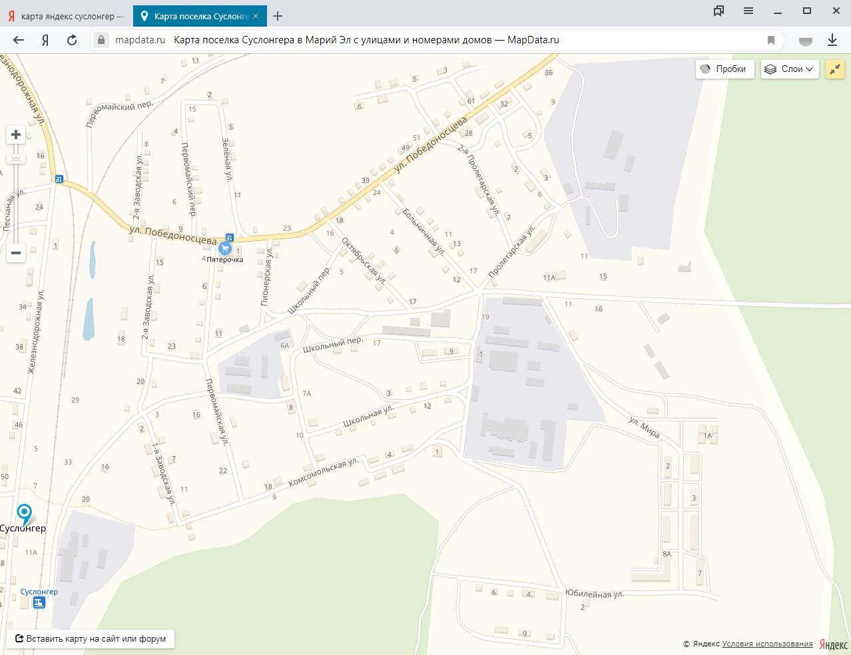

Место расположение площадки ТКО –

